**Практическая работа №3**

Оценка сложности алгоритмов сортировки. Оценка сложности алгоритма поиска

**Цель работы**

Научиться разрабатывать алгоритмы сортировки и поиска, а также оценивать их сложность.

**Ход работы**

**Задание 1.** Разработать алгоритм сортировки и оценить его сложность

Рисунок 1 – Алгоритм сортировки

$$O\left(10\right)*O\left(1\right)*O\left(9\right)*O\left(10-i-1\right)*O\left(1\right)*O\left(1\right)=O(1)$$

При помощи данного примера можно узнать сложность алгоритма указанного на рисунке 1. Сложность этого алгоритма равна O(1).

**Задание 2.** Разработать алгоритм поиска и оценить его сложность

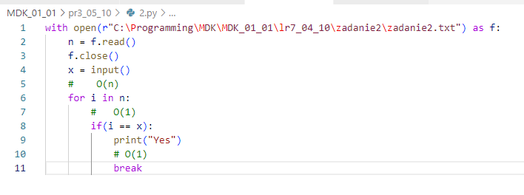

Рисунок 2 – Алгоритм поиска

Алгоритм, приведенный на рисунке 2 имеет сложность О(n). В первой строке происходит открытие файла. Во второй строке происходит чтение и присваивание содержимого файла. В третьей строке происходит закрытие файла. В четвертой строке присваивается переменная. В строках с шестой по одиннадцатую происходит поиск элемента.

$$O\left(1\right)* O\left(1\right)*O\left(n\right)= O(n)$$

**Контрольные вопросы**

*1.Что такое алгоритм сортировки?*

Это алгоритм для упорядочивания элементов в массиве. В случае, когда элемент в массиве имеет несколько полей, поле, служащее критериям порядка, называется ключом сортировки. На практике в качестве ключа часто выступает число, а в остальных полях хранятся какие-либо данные, никак не влияющие на работу алгоритма.

*2.Что такое алгоритм поиска?*

Алгоритмы поиска предназначены для проверки элемента или извлечения элемента из любой структуры данных, где он хранится. В зависимости от типа операции поиска эти алгоритмы обычно подразделяются на две категории:

* Последовательный поиск: при этом список или массив просматриваются последовательно, и проверяется каждый элемент.

Например: линейный поиск.

* Интервальный поиск: это алгоритмы специально разработаны для поиска в отсортированных структурах данных. Алгоритмы поиска такого типа намного эффективнее, чем линейный поиск, поскольку они многократного нацеливаются на центр структуры поиска и делят пространство поиска пополам.

Например: бинарный поиск.

**Вывод**

На данной практической работе я научился разрабатывать алгоритмы сортировки и поиска, а также оценивать их сложность.